**暨南大学本科实验报告专用纸**

暨南大学本科实验报告专用纸

课程名称 高级语言程序设计 成绩评定

实验项目名称 C语言编程设计 指导教师 张鑫源

实验项目编号 077 实验项目类型 实验地点

学生姓名 李媛 学号 2019050385

学院 智能科学与工程学院 系 19 专业 信息安全

实验时间 2020 年 3月 4 日 午～ 3 月10 日 午 温度 ℃湿度

1. **实验目的**
   * + 1. **学会运用VS编写简单的程序代码**
       2. **通过上机的实际操作进一步理解C语言**
2. **实验内容和要求**

**由用户输入任意3个数字，最后输出最大的数字**

1. **主要仪器设备**

**仪器：**计算机

**实验环境：Vs2019**

1. **源程序**

**源代码如下**

#include<stdio.h>

int main()

{

int max(int x, int y, int z);

int a, b, c, d;

scanf_s("%d,%d,%d", &a, &b, &c);

d = max(a, b, c);

printf("max=%d\n", d);

return 0;

}

int max(int x, int y, int z)

{

int e, f;

if (x > y)e = x;

else e = y;

if (e > z)f = e;

else f = z;

return(f);

}

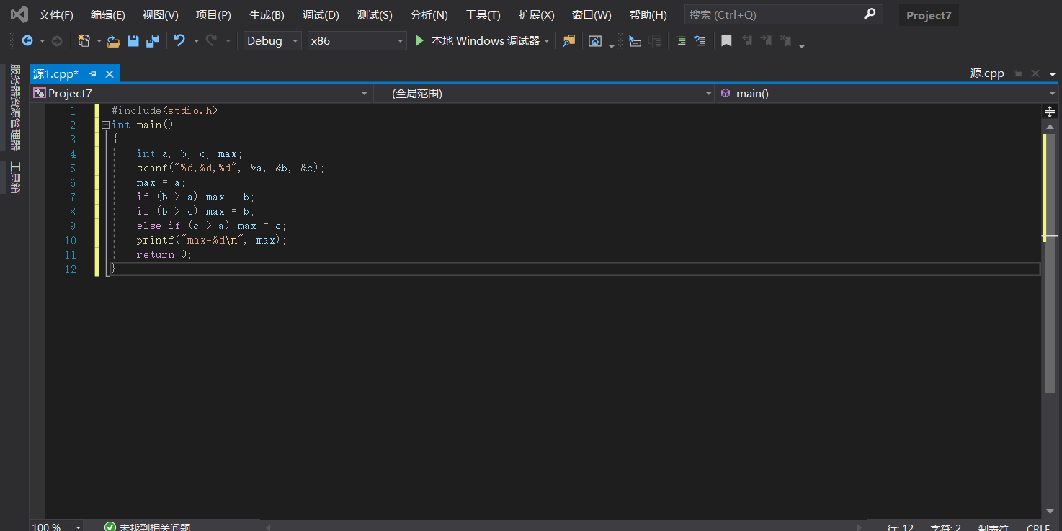

1. **实验步骤与调试**

**步骤一：创建一个新的空项目，将源代码输入**

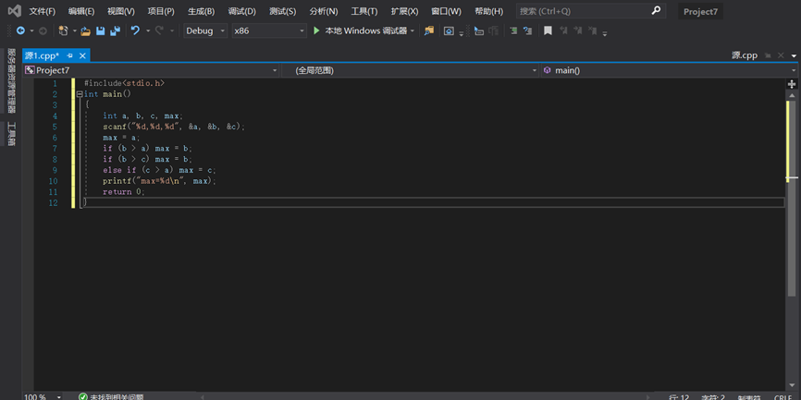

**步骤二：为了对源程序的语法错误以及逻辑错误的进行发现，点击“生成解决方案，根据提示，scanf书写错误**

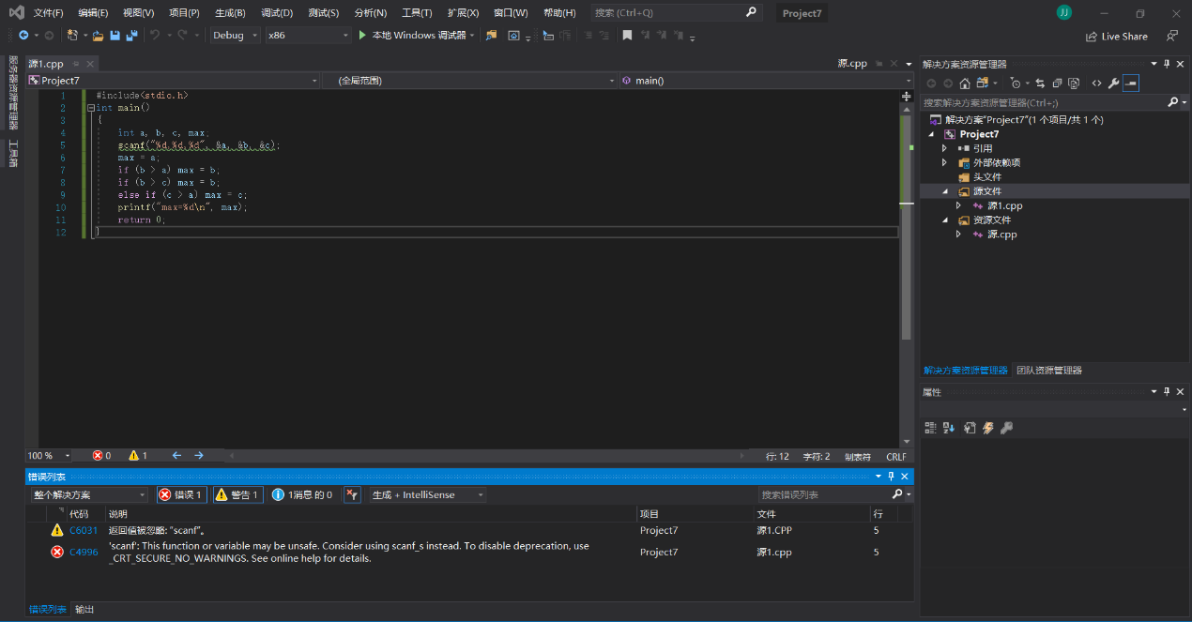

**步骤四：根据生成的解决方案进行代码修正，将scanf改写为scanf-s，再次进行生成解决方案。显示无错误**

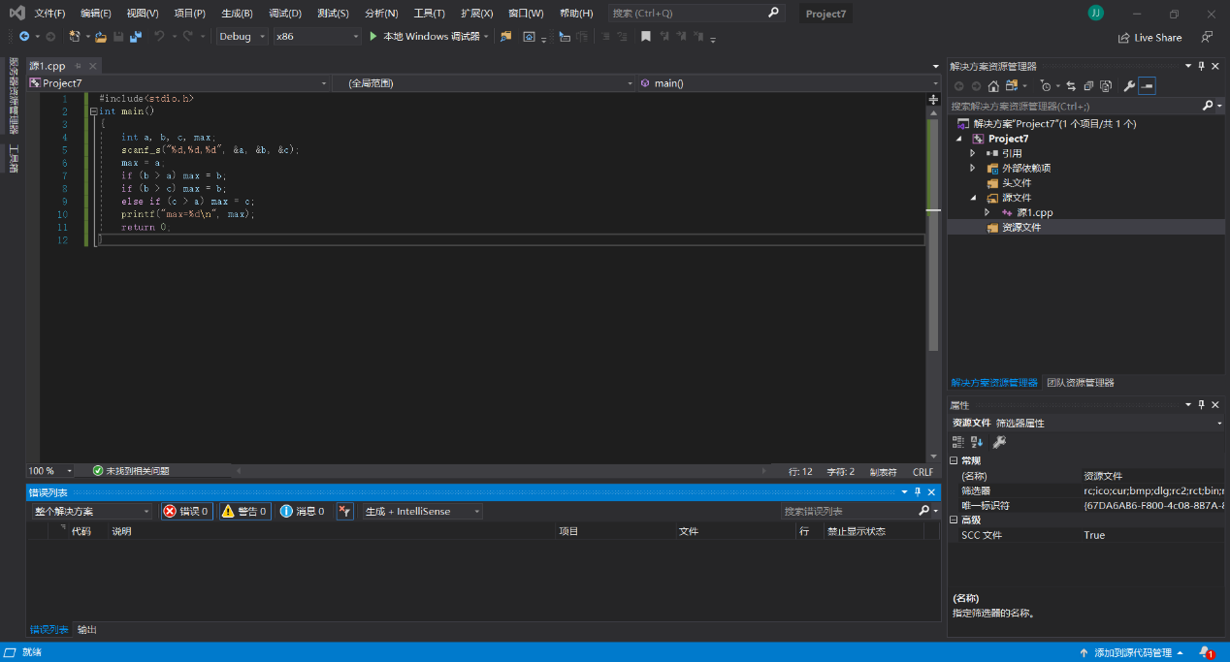

**步骤五：点击本地调试器进行调试，并任意输入三个数字**

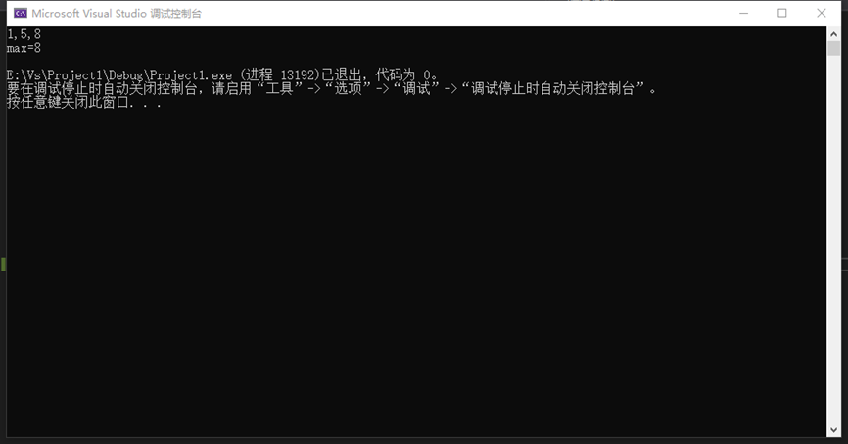

1. **实验结果与分析**

**实验结果：进行修正调试后，输入1，5，8，最终成功输出最大的数字8，说明此程序正确**

**暨南大学本科实验报告专用纸**

暨南大学本科实验报告专用纸

课程名称 高级语言程序设计 成绩评定

实验项目名称 C语言编程设计 指导教师 张鑫源

实验项目编号 077 实验项目类型 实验地点

学生姓名 李媛 学号 2019050385

学院 智能科学与工程学院 系 19 专业 信息安全

实验时间 2020 年 3月 4 日 午～ 3 月10 日 午 温度 ℃湿度

1. **—实验目的**

**1. 学会运用VS编写简单的程序代码**

**2. 通过上机的实际操作进一步理解C语言**

1. **实验内容和要求**

**运用VS输出“hello，world”**

1. **主要仪器设备**

**仪器：计算机**

**实验环境：VS2019**

1. **源程序**

**源代码如下图**

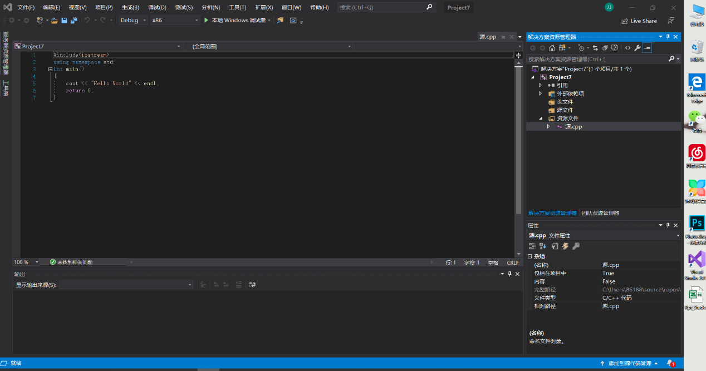

1. **实验步骤与调试**

**步骤一：创建一个新的空项目，将源代码输入**

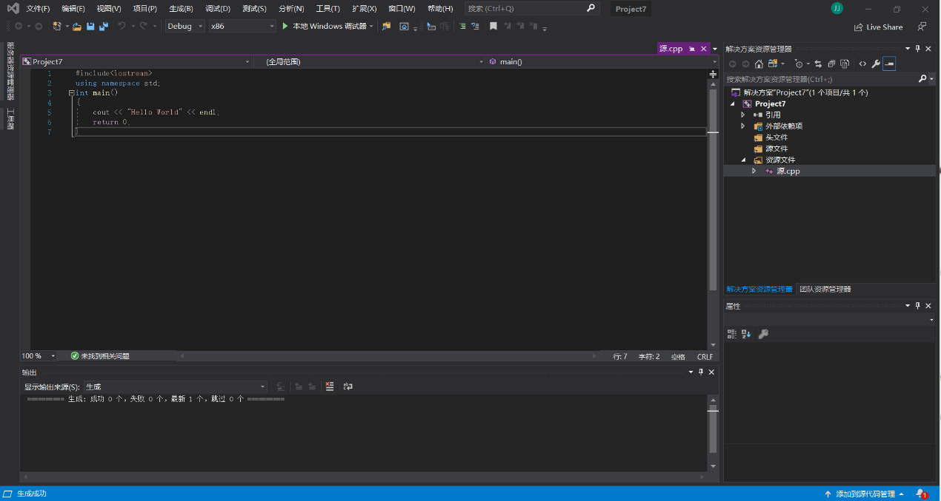

**步骤二：为了对源程序的语法错误以及逻辑错误的进行发现，点击“生成解决方案，根据提示，代码书写正确**

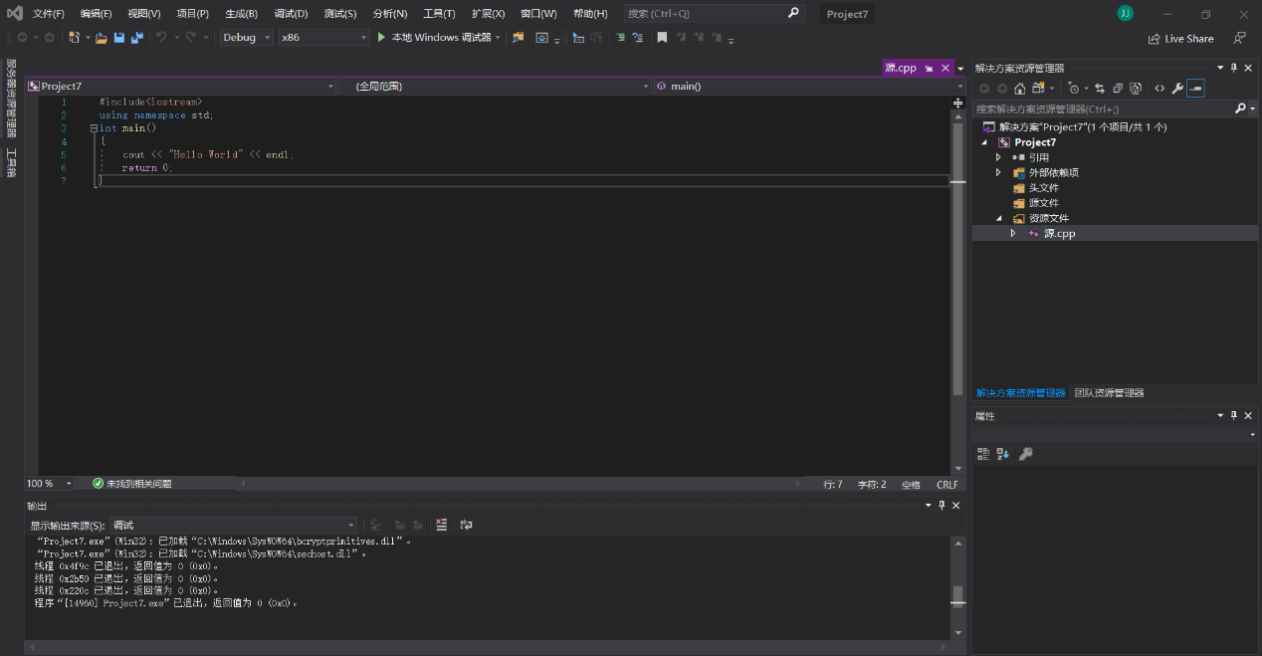

**步骤三：点击本地调试器，运行代码**

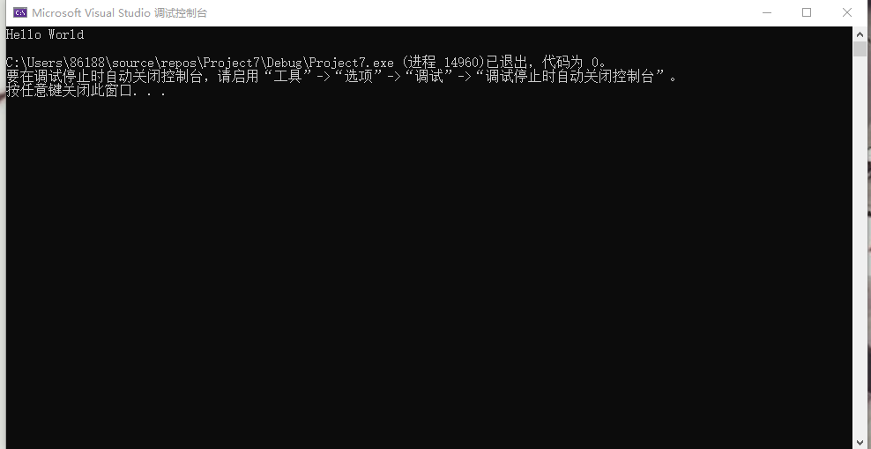

1. **实验结果与分析**

**实验结果：经过修正调试，成功输出“hello world**”